Редактирование личного портфолио

В блоке Раздел выберите раздел личного портфолио, который хотите отредактировать.

С помощью кнопки определяются пользователи, которые могут просматривать ваш портфолио.
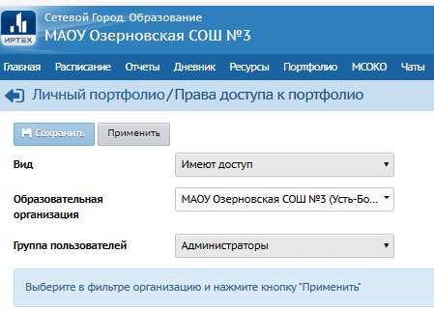

Секция "Разделы" позволяет ввести подразделы внутри данного раздела портфолио.

Секции "Ссылки" и "Документы" позволяют добавить, соответственно, ссылки и документы в данный раздел.

Добавление ссылки или документа в портфолио
Для создания ссылки или документа нажмите кнопку в соответствующей секции. Введите название документа или ссылку, а также описание, и нажмите кнопку Сохранить. Документ на экране Личный портфолио будет показываться именно под именем, которое было введено, а ссылка будет отображать свой адрес.
Так, ссылки в Интернет начинаются с префиксов http:// или https://. Ссылки в вашей локальной сети могут иметь вид \\имя_компьютера\путь_на_диске (например, \\server\folder1\Presentation.pps - путь к файлу Presentation.pps в общей папке folder1 на компьютере server).

Как создать новый раздел в личном портфолио
Для создания нового раздела нажмите кнопку в секции Разделы, введите название раздела и нажмите кнопку Сохранить.

Система "Сетевой Город" дает возможность создавать подразделы, вложенность которых практически не ограничена. Дочерний подраздел визуально можно отличить в выпадающем списке от родительского по соответствующему отступу вправо. Пользуясь этой возможностью, вы можете не только изменить название раздела или удалить его с помощью соответствующих кнопок, но и поменять его уровень вложенности. Для этого служит кнопка Изменить. Подробнее об изменении уровня вложенности, читайте на странице Создание и редактирование разделов личного портфолио.

